TRƯỜNG ĐẠI HỌC THỦ DẦU MỘT

VIỆN KỸ THUẬT CÔNG NGHỆ



**ĐỒ ÁN MÔN HỌC**

**HỆ QUẢN TRỊ CƠ SỞ DỮ LIỆU**

Đề tài

**TỔ CHỨC KINH DOANH  
- QUẢN LÝ NHÂN VIÊN BÁN HÀNG, CỬA HÀNG**

GVHD: ThS. Nguyễn Thị Thủy

SVTH: Nhóm 8

Phạm Nguyên Vũ - 2024801030052

Phạm Quang Thành - 2024801030119

Nguyễn Hoàng Ngọc Thụy - 2024801030083

Hồ Sỹ Gia Trung - 2024801030101

Trần Minh Phát - 2024801030232

Lớp: D20KTPM01 - HK1.CQ.06

Tháng 12/2021

**MỤC LỤC**

MỤC LỤC i

LỜI MỞ ĐẦU ii

CHƯƠNG 1. QUẢN LÝ CƠ SỞ DỮ LIỆU 1

1. Giới thiệu Cơ sở dữ liệu 1

2. Mô tả Cơ sở dữ liệu 1

*Bảng 1: Sales.SalesOrderHeader* 1

*Bảng 2: Sales.SalesOrderDetail* 2

*Bảng 3: Sales.Customer* 2

*Bảng 4: Sales.SalesTerritory* 2

*Bảng 5: Sales.SalesTerritoryHistory* 3

*Bảng 6: Sales.Store* 3

*Bảng 7: Sales.SalesPersonQuotaHistory* 3

*Bảng 8: Sales.SalesPerson* 4

3. Sơ đồ mối quan hệ 5

CHƯƠNG 2. CÁC THAO TÁC TRÊN CƠ SỞ DỮ LIỆU 6

1. Tạo các View 6

2. Xây dựng các Stored procedure 9

3. Xây dựng các Function 10

4. Xây dựng các Trigger và Transaction 13

5. Tạo các user 15

CHƯƠNG 3. KẾT LUẬN 17

TÀI LIỆU THAM KHẢO 18

**LỜI MỞ ĐẦU**

Trong thời buổi công nghệ phát triển nhanh như hiện nay, thuật ngữ Cơ sở dữ liệu – Database đã trở nên rất quen thuộc trong nhiều lĩnh vực. Cơ sở dữ liệu là hệ thống thông tin có cấu trúc, có tính nhất quán được lưu trữ tại các thiết bị lưu trữ, nhằm phục vụ nhu cầu khai thác và sử dụng cho nhiều người, nhiều chương trình khác nhau. Các cơ sở dữ liệu được sắp xếp theo cấu trúc riêng, tạo thành các trường dữ liệu hay bản dữ liệu, và có thể liên hệ với nhau. Được người sử dụng chỉnh sửa, bổ sung, truy cập, truy xuất tùy theo mục đích sử dụng khác nhau, giúp cho việc quản lý các dữ liệu trở nên dễ dàng hơn.

Tuy nhiên, trong những năm gần đây những quy trình, công đoạn hay các hệ thống quản trị đều cần được mã hóa và bảo mật cẩn thận và có thể vận hành bởi các thiết bị, phần mềm nhằm giúp cho các đối tượng sử dụng đạt được hiệu quả làm việc tốt nhất. Trên cơ sở đó, các hệ cơ sở quản trị dữ liệu được ra đời và đóng một vai trò quan trọng trong xử lý, kiểm soát các nguồn thông tin, dữ liệu đơn lẻ.

Hệ Quản Trị Cơ Sở Dữ Liệu sẽ có những chức năng chính như sau:

- Cung cấp cho người dùng một môi trường tạo lập cơ sở dữ liệu chuẩn. Hệ quản trị CSDL sẽ đóng vai trò cung cấp cho người dùng một ngôn ngữ cụ thể giúp định nghĩa dữ liệu để mô tả, khai báo kiểu dữ liệu và các cấu trúc dữ liệu.

- Cung cấp những phương thức cập nhật và khai thác dữ liệu hiệu quả: Một hệ quản trị CSDL sẽ cung cấp cho người dùng một ngôn ngữ dùng để thao tác các yêu cầu dữ liệu. Nhằm diễn tả các yêu cầu, các thao tác cập nhật và khai thác cơ sở dữ liệu một cách triệt để. Thao tác dữ liệu bao gồm có: Cập nhật (thêm, xóa, sửa dữ liệu) và khai thác (tìm kiếm, truy xuất dữ liệu).

- Cung cấp một công cụ kiểm soát, điều khiển những truy cập vào cơ sở dữ liệu nhằm đảm bảo thực hiện một số yêu cầu cơ bản của hệ cơ sở dữ liệu. Những công việc bao gồm: Đảm bảo an ninh, phát hiện và ngăn chặn những hành động truy cập bất hợp pháp. Duy trì tính nhất quán của dữ liệu. Tổ chức và điều khiển các hoạt động truy cập. Khôi phục cơ sở dữ liệu khi xảy ra cố liên quan đến phần cứng hay phần mềm. Quản lí chi tiết các mô tả dữ liệu.

Vì nhờ vào vai trò và những chức năng hữu ích trên cùng với hiệu suất làm việc cao nên ngày càng được phát triển.

# CHƯƠNG 1. QUẢN LÝ CƠ SỞ DỮ LIỆU

1. **Giới thiệu Cơ sở dữ liệu**

Cơ sở dữ liệu minh họa AdventureWorks lấy bối cảnh trên dữ liệu của 1 công ty hư cấu có tên Adventure Works Cycles. Đây được cho là 1 Công ty sản xuất và kinh doanh xe đạp làm từ kim loại và các chất liệu tổng hợp đa quốc gia có qui mô lớn.

Modul: Tổ chức kinh doanh - Quản lý nhân viên bán hàng, cửa hàng

1. **Mô tả Cơ sở dữ liệu**

CSDL AdventureWorks trong Modul Tổ chức kinh doanh - Quản lý nhân viên bán hàng, cửa hàng gồm có 8 bảng có cấu trúc như sau:

***Bảng 1: Sales.SalesOrderHeader***

Cấu trúc bảng:

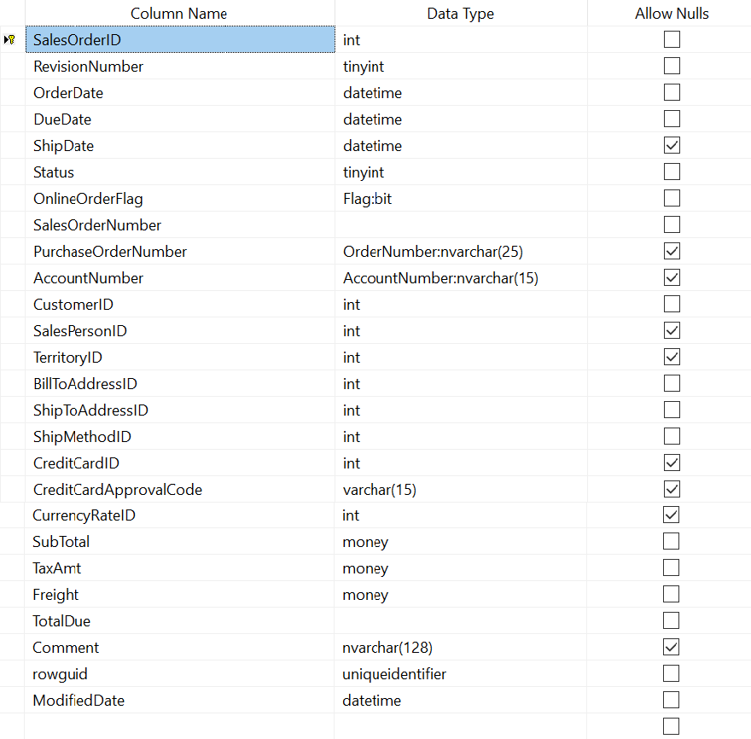

Bảng ***Sales.SalesOrderHeader*** gồm có:

SalesOrderID, RevisionNumber, OrderDate, DueDate, ShipDate, Status, OnlineOrderFlag, SalesOrderNumber, PurchaseOrderNumber, AccountNumber, CustomerID, SalesPersonID, TerritoryID, BillToAddressID, ShipToAddressID, ShipMethodID, CreditCardID, CreditCardApprovalCode, CurrencyRateID, SubTotal, TaxAmt, Freight, TotalDue, Comment, rowguid, ModifiedDate

***Bảng 2: Sales.SalesOrderDetail***

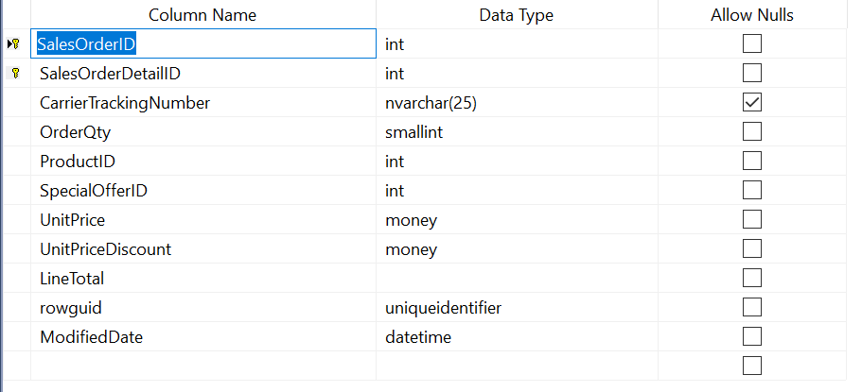Cấu trúc bảng:

Bảng ***Sales.SalesOrderDetail*** gồm có: SalesOrderID, SalesOrderDetailId, CarrierTrackingNumber, OrderQty, ProductID, SpecialOfferID, UnitPrice, UnitPriceDiscount, LineTotal, rowguid, ModifiedDate

***Bảng 3: Sales.Customer***

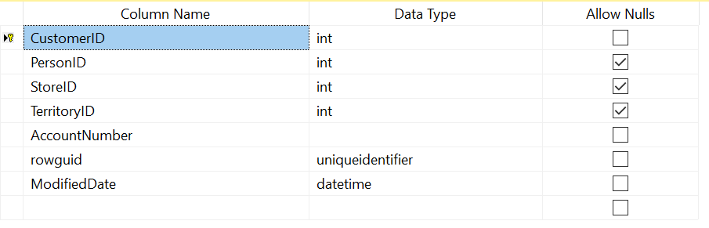Cấu trúc bảng:

Bảng ***Sales.Customer*** gồm có: CustomerID, PersonID, StoreID, TerritoryID, AccountNumber, rowguid, ModifiedDate

***Bảng 4: Sales.SalesTerritory***

Cấu trúc bảng:

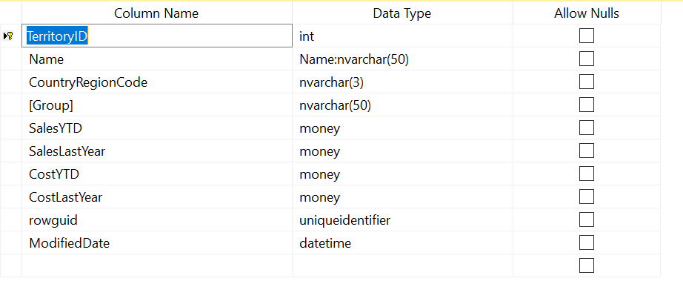

Bảng ***Sales.SalesTerritory*** gồm có: TerritoryID, Name, CountryRegionCode, Group, SalesYTD, SalesLastYear, CostYTD, CostLastYear, rowguid, ModifiedDate

***Bảng 5: Sales.SalesTerritoryHistory***

Cấu trúc bảng:

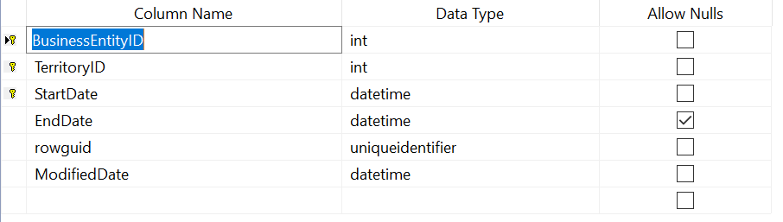

Bảng ***Sales.SalesTerritoryHistory*** gồm có: BusinessEntityID, TerritoryID, StartDate, EndDate, rowguid, ModifiedDate

***Bảng 6: Sales.Store***

Cấu trúc bảng:

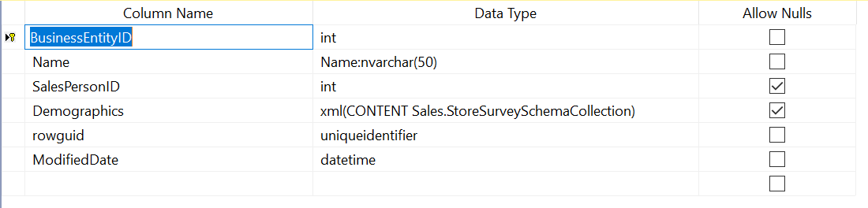

Bảng ***Sales.Store*** gồm có: BusinessEntityID, Name, SalesPersonID, Demographics, rowguid, ModifiedDate

***Bảng 7: Sales.SalesPersonQuotaHistory***

Cấu trúc bảng:

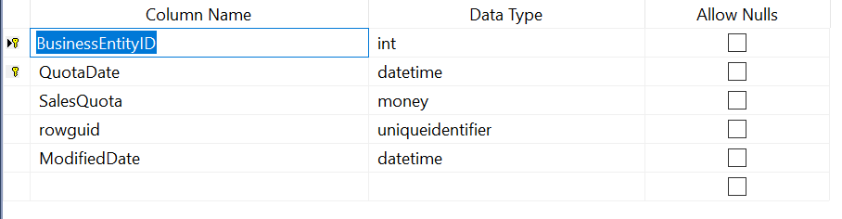

Bảng ***Sales.SalesPersonQuotaHistory*** gồm có: BusinessEntityID, QuotaDate, SalesQuota, rowguid, ModifiedDate

***Bảng 8: Sales.SalesPerson***

Cấu trúc bảng:

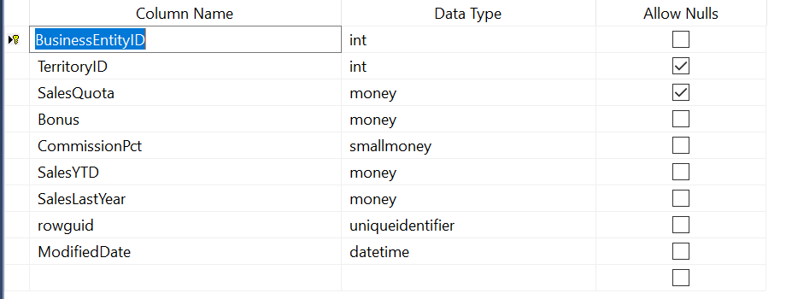

Bảng ***Sales.SalesPerson*** gồm có: BusinessEntityID, TerritoryID, SalesQuota, Bonus, CommissionPct, SalesYTD, SalesLastYear, rowguid, ModifiedDate

1. **Sơ đồ mối quan hệ**

# CHƯƠNG 2. CÁC THAO TÁC TRÊN CƠ SỞ DỮ LIỆU

1. **Tạo các View**

**Yêu cầu 1**: Tính tổng trị giá của những hóa đơn với Mã theo dõi giao hàng(CarrierTrackingNumber) có 3 ký tự đầu là 4BD, thông tin bao gồm: SalesOrderID, CarrierTrackingNumber, SubTotal = SUM (OrderQty * UnitPrice)

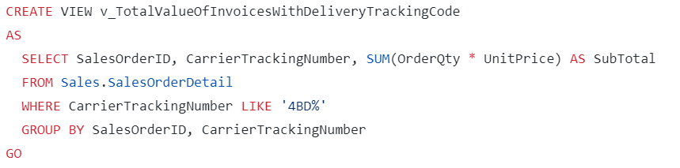**Code của yêu cầu 1**:

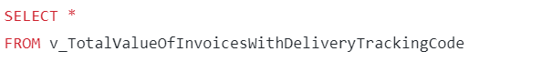

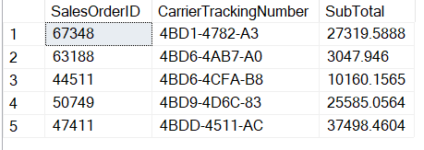**Kết quả của yêu cầu 1**:

**Yêu cầu 2:** Tạo View hiển thị top 5 tổng doanh số cao nhất từ cột TotalDue mỗi năm và mỗi tháng cho từng khách hàng

**Code của yêu cầu 2**:

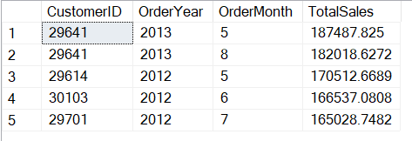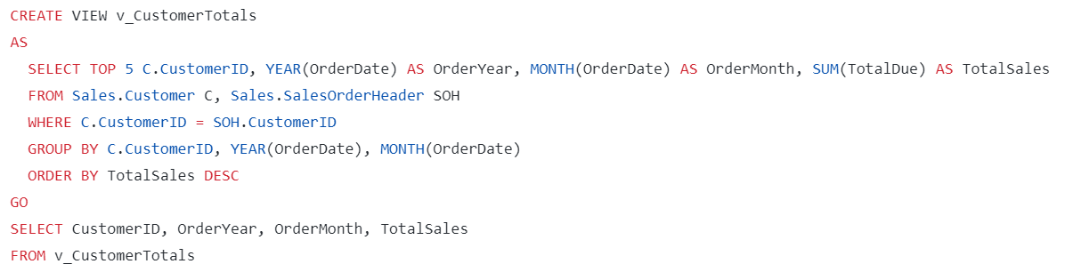**Kết quả của yêu cầu 2**:

**Yêu cầu 3:** Liệt kê danh sách các hóa đơn (SalesOrderID) lặp trong từ 01/05/2011 đến 31/10/2011 có tổng tiền > 100000, thông tin gồm SalesOrderID, Orderdate, SubTotal, trong đó SubTotal = SUM(OrderQty * UnitPrice).

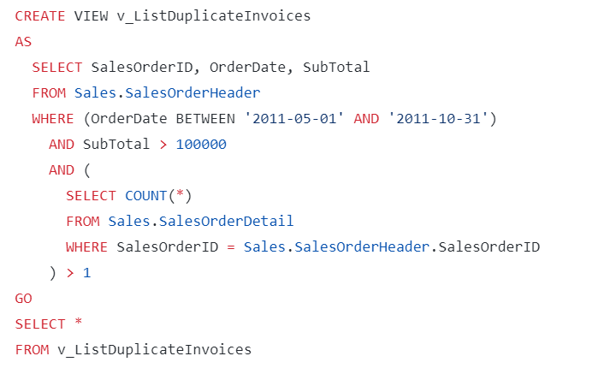**Code của yêu cầu 3**:

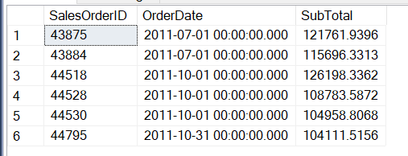**Kết quả của yêu cầu 3**:

**Yêu cầu 4:** Đếm tổng số khách hàng và tổng tiền của những khách hàng thuộc các quốc gia có mã vùng là US (lấy thông tin từ các bảng SalesTerritory, Sales.Customer, Sales.SalesOrderHeader, Sales.SalesOrderDetail). Thông tin bao gồm: tổng số khách hàng (countofCus), tổng tiền (Subtotal) với Subtotal = SUM(OrderQty * UnitPrice).

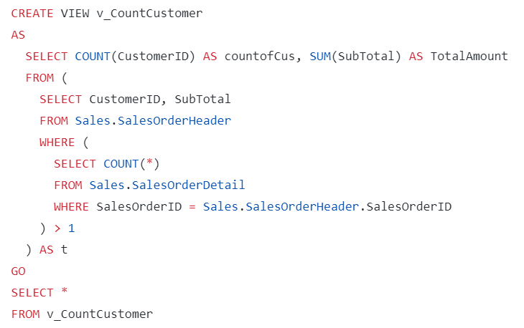**Code của yêu cầu 4**:

**Kết quả của yêu cầu 4**:

Yêu cầu 5: Tạo View

**Code của yêu cầu 5**:

UPDATE v_4

SET SubTotal = SubTotal + 100

GO

SELECT *

FROM v_4

**Kết quả của yêu cầu 5**:

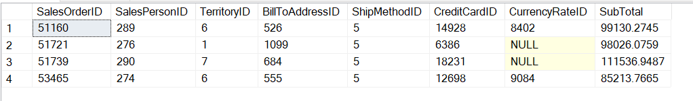

1. **Xây dựng các Stored procedure**

* 1 thủ tục không tham số

+ Thủ tục 1: Xây dựng thủ tục để hiển thị thông tin của các nhân viên có doanh số…

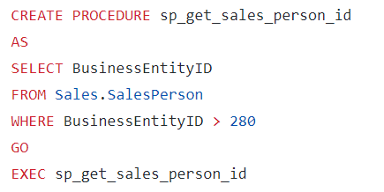+ Viết thủ tục:

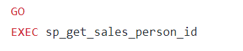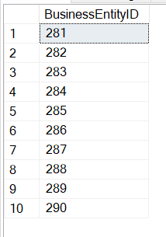+ Lời gọi thủ và kết quả

Lời gọi thủ tục

Kết quả

* 1 thủ tục có tham số mặc định

+ Thủ tục 2: yêu cầu

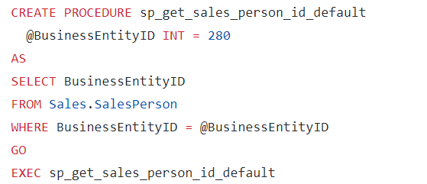+ Viết thủ tục:

+ Lời gọi thủ và kết quả

 

* 1 thủ tục có tham số output

+Yêu cầu:

+Viết thủ tục:

+Lời gọi thủ tục và kết quả

* 2 thủ tục có tham số input

+Yêu cầu 1:

+Viết Thủ Tục:

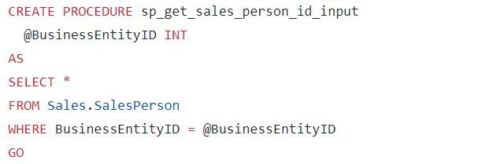

+Lời gọi thủ tục và kết quả

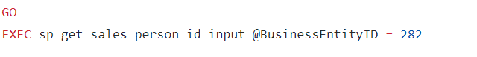

+Yêu cầu 2:

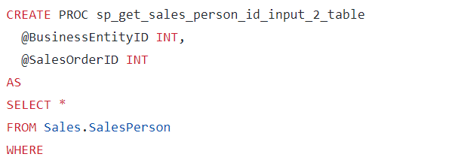+Viết thủ tục:

+Lời gọi thủ tục và kết quả



1. **Xây dựng các Function**

* 2 hàm trả về kiểu vô hướng

+Yêu cầu 1: Xây dựng hàm trả về tổng số tiền thưởng Reward = Bonus + SalesQuota

+Code giải quyết yêu cầu:

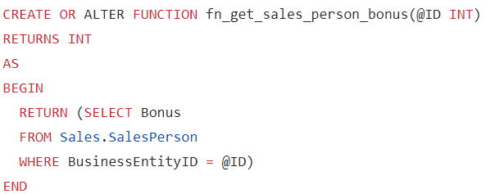

+Gọi hàm và kết quả mẫu:



+Yêu cầu 2:

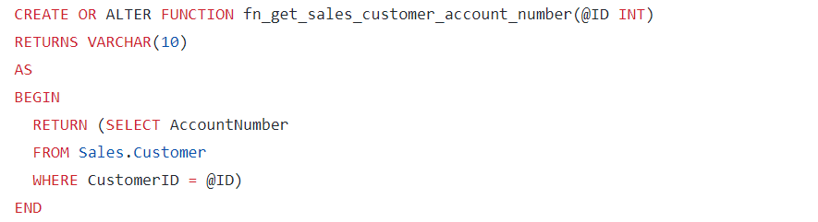+Code giải quyết yêu cầu:

+Gọi hàm và kết quả



* 2 hàm trả về bảng

+Yêu cầu 1: Viết hàm sumofOrder với hai tham số @Month và @Year trả về danh sách các hóa đơn (SalesOrderID) lặp trong tháng và năm được truyền vào từ 2 tham số @Month và @Year, có tổng tiền > 100000, thông tin gồm: SalesOrderID, Orderdate, SubTotal, trong đó SubTotal = SUM(OrderQty * UnitPrice)

+Code giải quyết yêu cầu

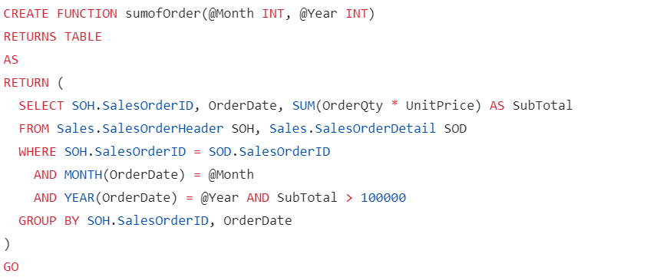

+Thực thi và kết quả:

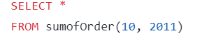

+Yêu cầu 2: Viết hàm TotalOfEmp với tham số @MonthOrder, @YearOrder để tính tổng doanh thu của các nhân viên bán hàng (SalePerson) trong tháng và năm được truyền và 2 tham số, thông tin gồm [SalesPersonID], Total, với Total = SUM(SubTotal)

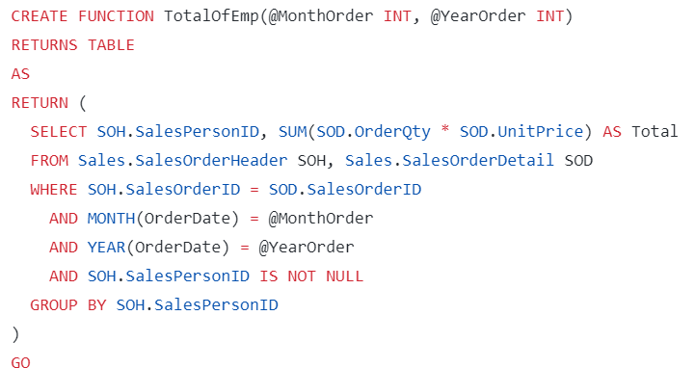+Code giải quyết yêu cầu:

+Thực thi yêu cầu và kết quả

* 1 hàm trả về bảng tự định nghĩa

1. **Xây dựng các Trigger và Transaction**

* 1 Trigger Insert

Yêu cầu: Tạo trigger cập nhật tiền thưởng (Bonus) cho nhân viên bán hàng SalesPerson, khi người dùng chèn thêm một record mới trên bảng SalesOrderHeader, theo quy định như sau: Nếu tổng tiền bán được của nhân viên có hóa đơn mới nhập vào bảng SalesOrderHeader có giá trị > 10000000 thì tăng tiền thưởng lên 10% của mức thưởng hiện tại.

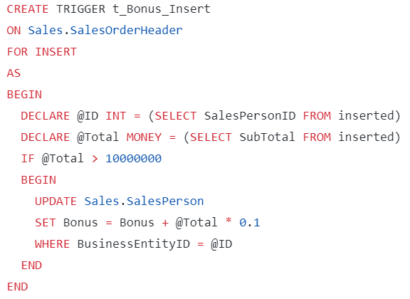Code giải quyết yêu cầu:

* 1 Trigger Update

Yêu cầu: Tạo trigger khi cập nhật bảng Sales.SalesTerritory thì cập nhật lại bảng Sales.SalesTerritoryHistory với TerritoryID mới và StartDate là ngày hiện tại.

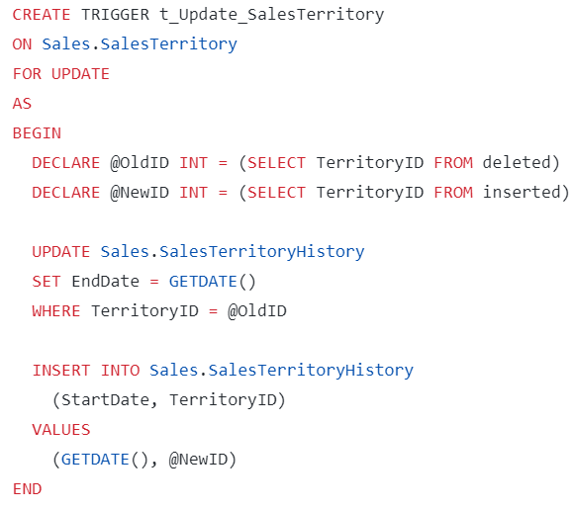Code giải quyết yêu cầu:

* 1 Trigger Delete (có thể kết hợp 3 loại Trigger này)

Yêu cầu: Viết trigger dùng để xóa hóa đơn trong bảng Sales.SalesOrderHeader, đồng thời xóa các bản ghi của hóa đơn đó trong Sales.SalesOrderDetail. Nếu không tồn tại hóa đơn trong Sales.SalesOrderHeader, thì không được phép xóa hóa đơn đó trong Sales.SalesOrderDetail và in thông báo lỗi.

Code giải quyết yêu cầu:

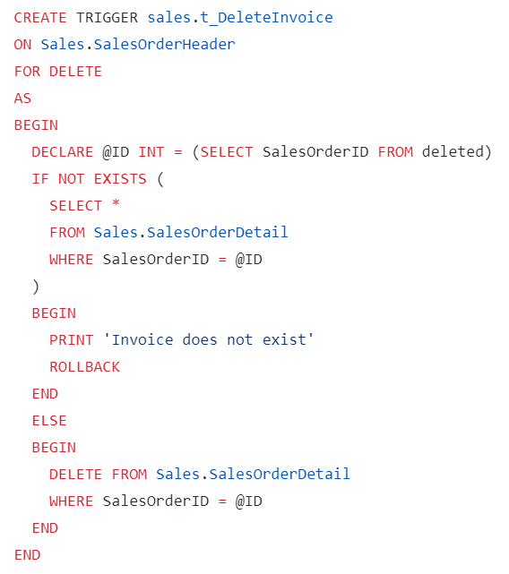

* 2 Transaction (COMMIT và ROLL BACK)

Có thể Lồng thủ tục hoặc Trigger

+Yêu cầu 1: Transaction DeleteSomethings dùng để xóa liên tục nhiều bản ghi trên nhiều bảng khác nhau. Nếu có câu lệnh trong Transaction thất bại thì in ra lỗi sau đó ROLLBACK, ngược lại thì COMMIT.

Code giải quyết yêu cầu:

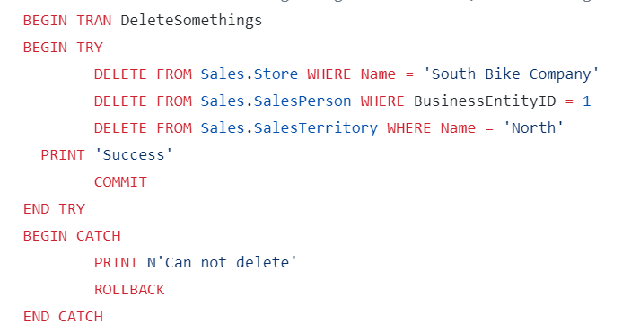

+Yêu cầu 2: Transaction InsertSomethings dùng để thêm liên tục nhiều bản ghi trên nhiều bảng khác nhau. Nếu có câu lệnh trong Transaction thất bại thì in ra lỗi sau đó ROLLBACK, ngược lại thì COMMIT.

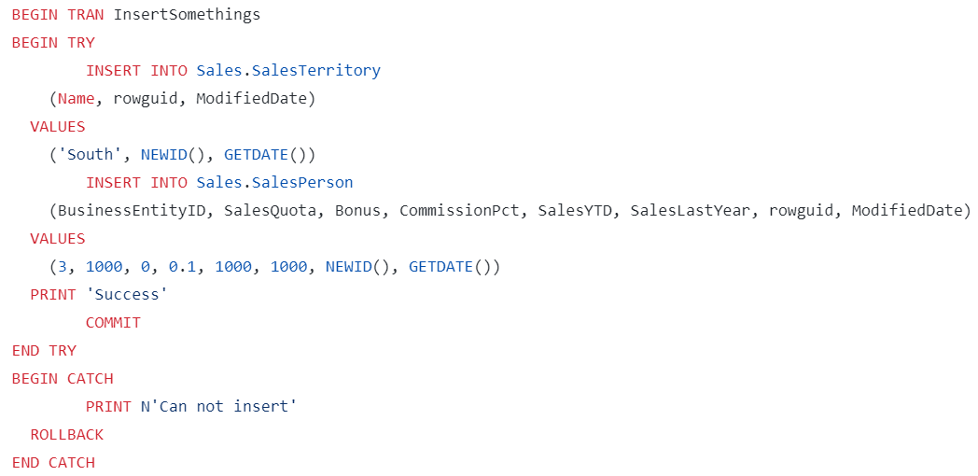

1. **Tạo các user**

* Tạo 2 user (Phân quyền cho User làm gì thì mô tả tại Yêu cầu)

Yêu cầu 1: Tạo User HuanHoaHong cho bảng Sales.SalePerson hhh có quyền Thêm, chỉnh sửa dữ liệu

Code của yêu cầu 1:

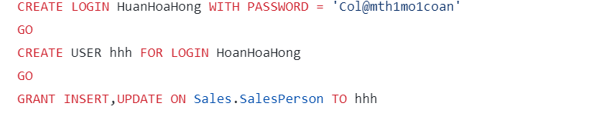

Yêu cầu 2: Tạo User TranDan cho bảng Sales.Store td có quyền xem dữ liệu

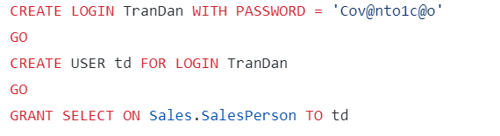Code của yêu cầu 2:

# CHƯƠNG 3. KẾT LUẬN

1. Kết quả đã làm được

- Biết cách backup CSDL AdventureWork

- Biết cách tạo View, Stored procedure, Function, Trigger, Transaction, User

1. Hạn chế (chưa làm được)

Vì thời gian không cho phép và kiến thức về quản trị còn hạn chế nên chúng em chưa tìm hiểu rõ và kỹ hơn về đề tài này. Vì thế đề tài cũng còn có nhiều thiếu sót, mong thầy cô giúp đỡ chúng em nhiều hơn và chúng em sẽ tiếp tục tìm hiểu sâu hơn về đề tài này.

1. Thuận lợi và khó khăn
   1. Thuận lợi:

- Có sự chỉ dẫn của giảng viên

- Có CSDL sẵn

- Có file DeTai11.xslx mô tả Diagram, các cột trong từng bảng

- Có mẫu báo cáo

* 1. Khó khăn:

-

**TÀI LIỆU THAM KHẢO**

**Liệt kê tất cả các tài liệu mà nhóm đã sử dụng để thực hiện đồ án này**

**HƯỚNG DẪN ĐỊNH DẠNG**

1. Định dạng trang: lề trái 3cm, phải 2cm, trên 2.5cm, dưới 2.5cm
2. Font chữ: Times New Roman
3. Size: 13 cho toàn bộ nội dung (ngoại trừ các tiêu đề chương, phần thì size 14)
4. Nội dung văn bản canh đều 2 bên
5. Hình ảnh, bảng (nếu có) canh giữa, đặt tên hình, tên bảng theo thứ tự tăng dần